
GYMNASTIQUE

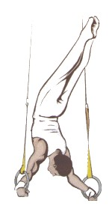
ARTISTIQUE MASCULINE
Code scolaire
Championnat Open
Édition 2025/2026
F.S.W.B.E.
Gymnastique Artistique Masculine Libres championnat Open
Avant-propos :
Lorsqu’un gymnaste souhaite participer aux compétitions de gymnastique organisées en communauté française de Belgique, il se trouve devant des choix très diversifiés allant de la division 9 à division 1 en passant par les Imposés division 1B.
Si l’accès à la division 1 est réservé à quelques élites, le choix d’enchaînements libres est certainement le plus motivant.
Il existe un code de pointage permettant aux gymnastes de tous niveaux de participer à un championnat libre : le code masculin FfG division 5 à 3.
Pourquoi ne pas partir de cet outil et l’adapter aux réalités du monde scolaire ?
Infos sur la Gym :
Le site de la Fédération Internationale : http://www.fig-gymnastics.com
Le site de la Fédération Européenne : http://www.ueg-gymnastics.com
Le site de la Fédération francophone de Gymnastique : http://www.ffgym.be Un site intéressant sur la Gym et les techniques : http://www.gymnet.org Remerciements :
Remerciements pour l’autorisation d’utilisation de documents appartenant à la Fédération francophone de Gymnastique.
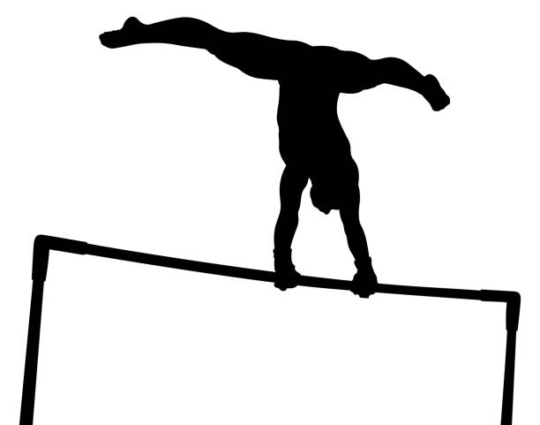
F.S.W.B.E.
Gymnastique Artistique Masculine Libres championnat Open
1. Organisation pratique :
- Ce championnat s’organise selon les modalités suivantes :
Il existe 3 catégories d’âge dans l’enseignement fondamental ainsi que dans l’enseignement secondaire.
Chaque gymnaste se présente dans sa catégorie d’âge.
Il choisit son propre niveau de difficulté dans les possibilités ci-après.
Suivant le niveau présenté, un système de pondération sera appliqué.
L’accent est mis sur la correction de la présentation ainsi que sur la maîtrise de la difficulté. Chaque élève choisit le niveau de difficulté approprié à ses capacités.
Niveau | Correspondance code | Contenu | Agrès | Pondération
Niveau 1 | Division 5 | 2 agrès | Sol et saut | X 0.70
Niveau 2 | Division 4 | 2 agrès | Sol et saut | X 0.75
Niveau 3 | Division 4 | 3 agrès | Sol, saut et  1 agrès parmi arçons, anneaux, barres parallèles, barre fixe | X 0.80
Niveau 4 | Division 3 | 3 agrès | Sol, saut et  1 agrès parmi arçons, anneaux, barres parallèles, barre fixe | X 0.90
Niveau 5 | Division 3 | 4 agrès | Sol, saut et  2 agrès parmi arçons, anneaux, barres parallèles, barre fixe | X1.00
- Une équipe est constituée de 3 à 6 gymnastes.
En additionnant les 3 meilleurs totaux individuels pondérés, on obtient le total de l’équipe.
3. Le règlement, le jugement :
cfr : code de pointage « Code Masculin FfG division 5 à 3 ».
A commander au secrétariat FSWBE
Rue de Gembloux, 500/20
5002 Saint-Servais

